概 述

2006年10月，全国平均气温为11.7℃，为1951年以来历史同期最高值，比常年同期(9.6℃)偏高2.1℃；全国平均降水量为31.8毫米，较常年同期（37.3毫米）偏少。月内，我国东部地区出现大范围干旱，河北、山东、广西等地旱情严重；云南、陕西、湖北等省的局部地区遭受暴雨洪涝或泥石流、滑坡等地质灾害，造成较大人员伤亡；我国中东部地区大雾天气较多；甘肃、贵州、辽宁等地发生雷击或大风、冰雹灾害。

一 基本气候概况与特点

1. 全国大部地区月降水量偏少或接近常年同期
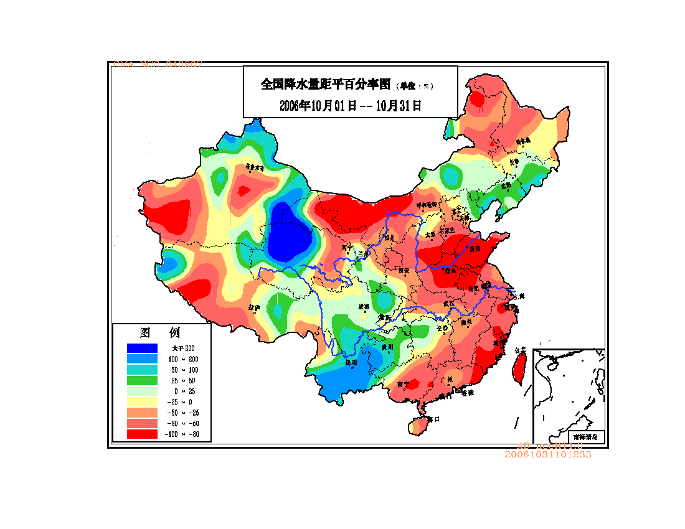
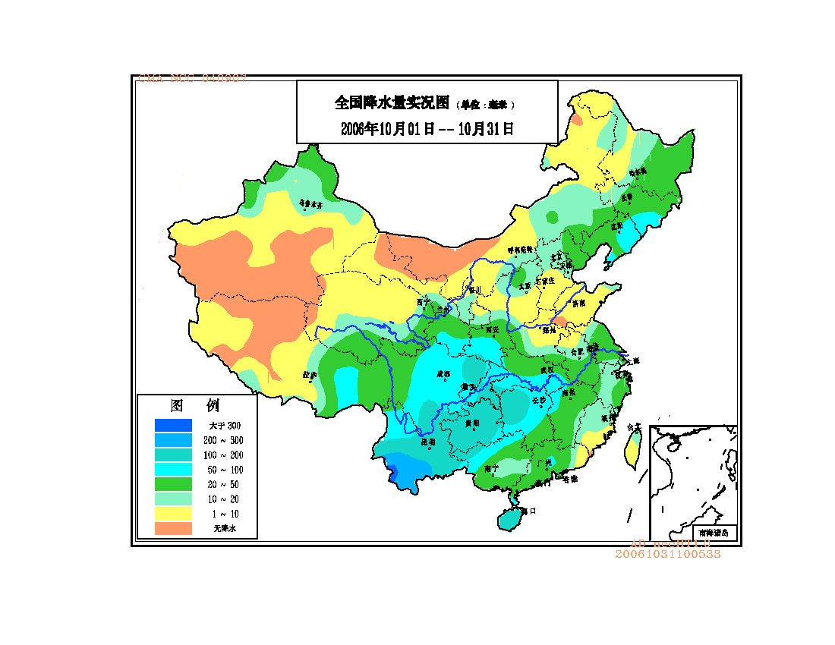
月降水量，东北东南部、江南西部、西南东部、西北东南部及广西西北部、海南等地在50毫米以上，其中云南大部、贵州大部、湖南西北部、四川东部、重庆中南部、海南等地降水量有100～200毫米，云南南部降水量达200～300毫米，局部地区超过300毫米；全国其余大部地区不足50毫米，其中东北平原西北部、华北中南部、黄淮大部、西北大部及内蒙古大部、西藏中西部等地在10毫米以下，内蒙古西部、新疆南部等地基本无降水（图1）。
图1 2006年10月全国降水量分布图(毫米）
图2 2006年10月全国降水量距平百分率图（%）
与常年同期相比，全国大部地区降水量偏少，其中东北西北部、华北大部、黄淮、江淮、江汉、江南大部、华南大部、西北东北部及内蒙古大部、南疆西部、西藏西南部等地偏少3～8成，华北南部、黄淮大部及福建东部和南部、内蒙古西部等地偏少8成以上；东北南部、西南地区东南部及青海西部、新疆北部和东部等地偏多3～5成，其中云南大部、贵州西部、青海西北部等地偏多5成至3倍（图2）。10月上旬，云南省平均降水量为1951年以来历史同期次多；山东省月降水量为1951年以来历史同期次少（表1）。

2. 全国大部地区月平均气温偏高
月平均气温与常年同期相比，除黑龙江北部、西藏大部略偏低外，全国大部地区普遍偏高2℃以上，其中内蒙古中部等地偏高达4～6℃（图3）。全国及京、津、冀、晋、内蒙古、沪、苏、浙、皖、闽、赣、鲁、豫、鄂、湘、粤、桂、琼、渝、黔、陕、甘、宁、新等24个省（市、区）月平均气温为历史同期最高，辽、川为次高（表1）。不少省（市、区）的上、中、下旬的旬平均气温为历史同期最高或次高值。全国及晋、鲁、苏、沪、浙、皖、粤、桂、琼、陕、甘、宁12个省（市、区）的月平均最高气温也突破历史同期最高记录。10月上旬前期，山东青岛、河北承德、北京和天津等地的日最高气温达29～31℃，超过了当地1951年以来10月上旬日最高气温的极值。

表1 2006年10月全国各省（市、区）旬、月降水量和平均气温极值情况表
降水量 | 最大值 | 次大值 | 最小值 | 次小值
10月上旬 |  | 滇
10月中旬
10月下旬
10月 |  |  |  | 鲁
平均气温 | 最高值 | 次高值 | 最低值 | 次低值
10月上旬 | 京、内蒙古、辽、吉、黑 | 全国及津、沪、苏
10月中旬 | 全国及津、冀、晋、沪、苏、浙、皖、闽、赣、鲁、豫、鄂、湘、粤、桂、陕、甘、宁、新 | 琼、川、渝、黔
10月下旬 | 闽、粤、桂、琼 | 沪、浙、渝、黔、甘
10月 | 全国及京、津、冀、晋、内蒙古、沪、苏、浙、皖、闽、赣、鲁、豫、鄂、湘、粤、桂、琼、渝、黔、陕、甘、宁、新 | 辽、川
注：全国平均气温及降水量采用省（市、区）面积加权平均方法计算。

3. 全国大部地区月日照时数接近常年同期
月日照时数，东北大部、华北北部、西北大部及内蒙古、西藏等地普遍在200～300小时，内蒙古西部和西藏西部的局部地区超过300小时；四川盆地大部及贵州、广西北部、湖南西部、湖北西南部、重庆等地有50～100小时，其中贵州中北部、重庆南部等地不足50小时；全国其余大部地区有100～200小时。与常年同期相比，除贵州中东部等地偏少50～80小时外，全国其余大部地区月日照时数接近常年（图4）。

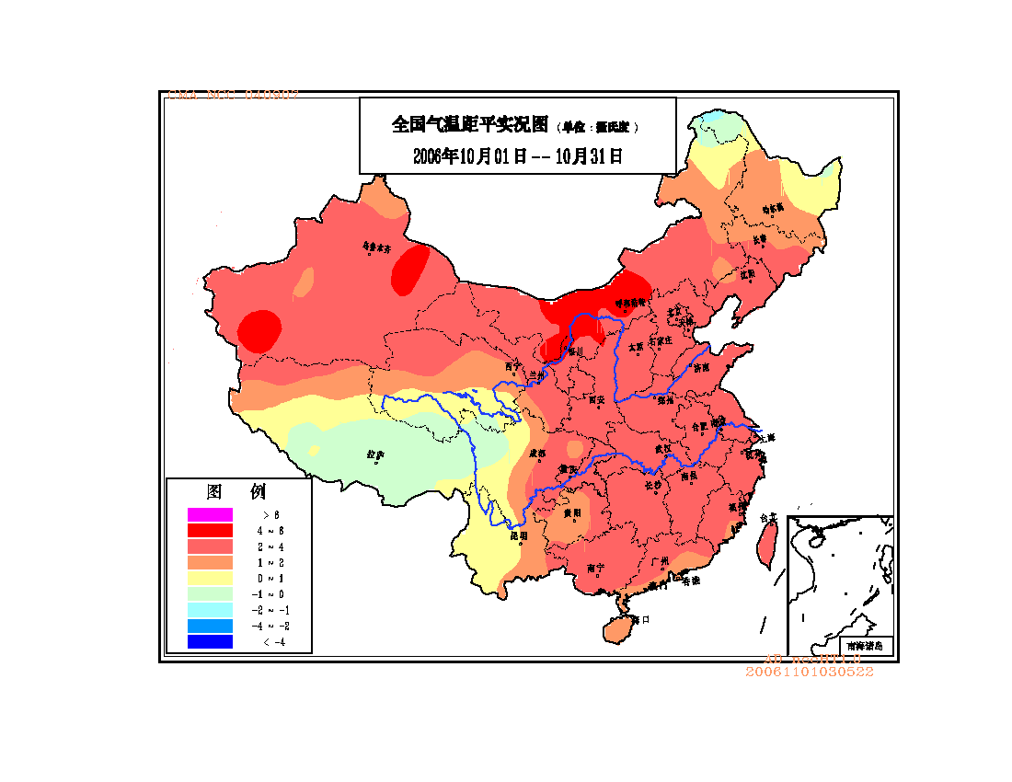
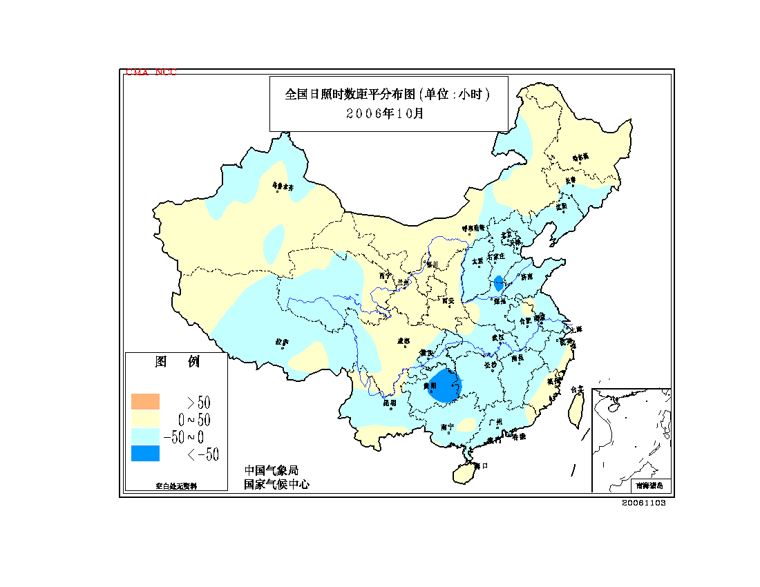
图3 2006年10月全国气温距平分布图（℃） 图4 2006年10月全国日照时数距平分布图（小时）

二 主要气候事件及影响

1．河北、山东、广西等地秋旱严重
10月，东北西北部、华北大部、黄淮大部、江淮西北部、江南东部、华南东部及广西中东部等地降水量普遍不足20毫米，较常年同期偏少5～9成，同时上述地区气温普遍偏高2～4℃，土壤失墒迅速，致使干旱范围不断扩大。据10月底气候干旱监测显示，华北、黄淮、江淮大部、江南东部、华南及内蒙古东北部、黑龙江西北部等地均出现了中度以上的干旱，其中河北南部、山东大部、广西南部等地旱情严重（图5）。
山东省平均月降水量仅为3.7毫米，不足常年同期降水量的十分之一，为历史同期次少（仅比最少的1969年多0.9毫米）（图6）；加上同期气温显著偏高，全省干旱露头并迅速发展。据10月下旬统计，全省有252.0万公顷农田受旱，其中重旱44.0万公顷；有177万人和108万头大牲畜因旱出现临时性饮水困难。
广西大部自8月中旬起降水量就持续偏少，8月11日至10月31日全区平均降水量为201.2毫米，较常年同期偏少近5成，为历史同期第3少，发生了严重干旱。据10月上旬统计，全区有869.1万人受灾，129.1万人和84.3万头大牲畜发生饮水困难；农作物受灾面积为49.8万公顷，其中绝收2.0万公顷；全区晚稻已有近3成受旱；农业经济损失达5.8亿元。
另外，10月中下旬，东北东部和南部地区出现较大范围降水，降水量一般有20～100毫米，这些地区前期的旱情得到了有效缓解。
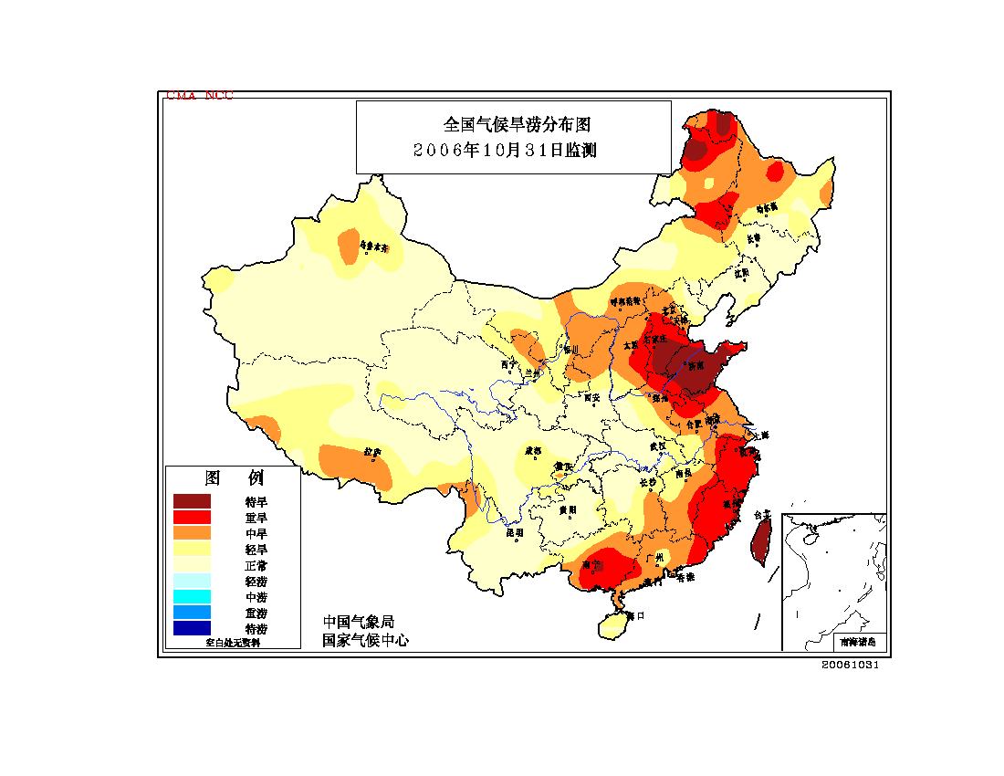
图5 全国气候旱涝分布图（2006年10月31日监测）

图6 1951-2006年山东省10月降水量历年变化图

2．云南、陕西、湖北等省的局部地区发生暴雨洪涝或泥石流、山体滑坡灾害
10月5～13日，云贵高原等地连续出现较强降水天气，其中云南南部部分地区持续中到大雨、局地暴雨或大暴雨天气，云南中南部地区累计降水量有100～300毫米，局部达300毫米以上（耿马328.0毫米、澜沧310.5毫米）（图7）。由于雨量大、持续时间长，致使云南省红河、思茅、临沧、西双版纳、丽江和楚雄等市（州）部分地区发生暴雨洪涝或山体滑坡、泥石流等灾害。据统计，云南全省受灾人口59.7万人，因灾死亡39人，伤病52人；农作物受灾面积4.7万公顷，其中绝收1.8万公顷；损毁房屋2.2万间；直接经济损失3.9亿元。
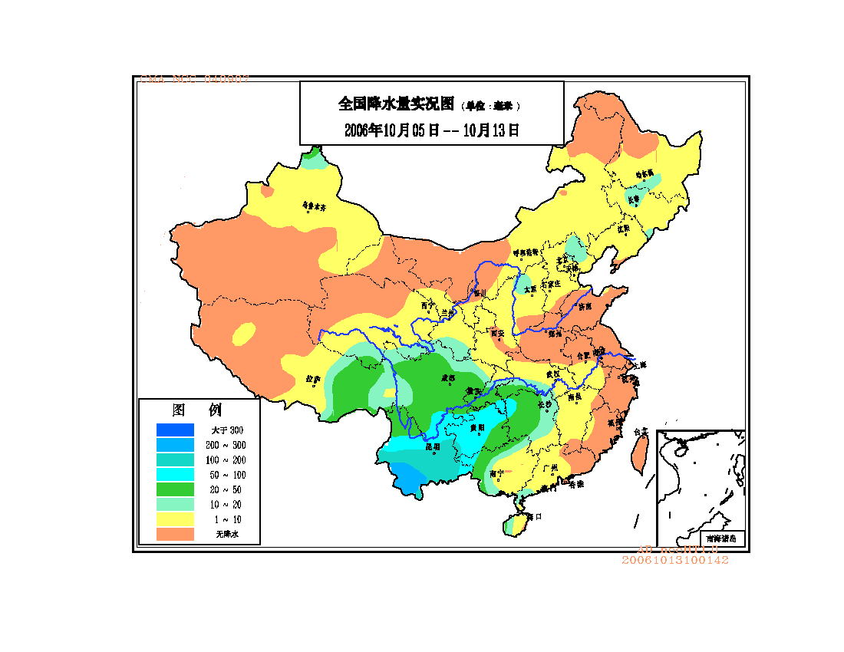

图7 2006年10月5～13日全国降水量分布图（毫米）


6日上午，陕西省渭南市的华县大明镇高楼村，因前期连阴雨导致发生大面积山体滑坡(图8)，滑坡体约6万立方米，造成94间房屋倒塌，12人遇难，直接经济损失655万元。
7日下午，因受雨水浸蚀影响，湖北省十堰市房县发生山体滑塌，造成6人死亡，1人轻伤。
图8 2006年10月6日陕西渭南市华县发生山体滑坡（摘自新华网）

3．我国中东部地区大雾天气较多
10月份，我国中东部地区大雾较多，东北南部、华北、黄淮和江淮的部分地区雾日有3～10天，较常年同期偏多1～3天（图9）。大雾天气对部分地区的交通造成不同程度的影响，同时能见度降低、污染物持续，造成空气质量下降。

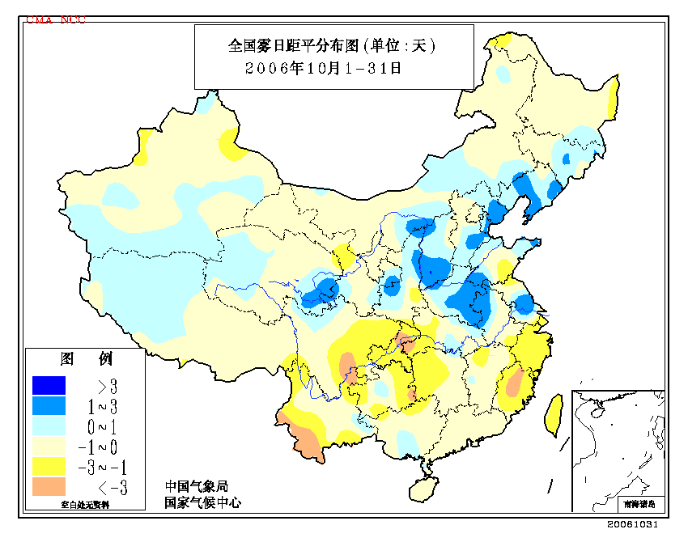

图9 2006年10月全国雾日距平分布图（天）

4．甘肃、贵州、辽宁等地发生雷击或大风冰雹灾害
据不完全统计，10月份，全国有13个省（市、区）的局部地区遭受大风冰雹、雷暴等强对流天气袭击。其中：
10日、13日、19日，辽宁省抚顺、营口、大连等地出现雷阵雨或雷暴天气，共有7人遭雷击身亡。
6日，甘肃省玉门市境内遭受大风袭击，平均风力达6～7级，瞬间最大风力达8级，造成1800多公顷农作物受灾，直接经济损失444.4万元。
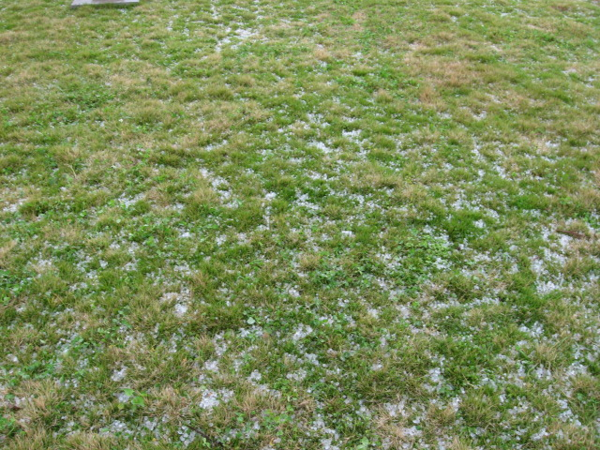
10日，渤海出现6～7级的偏东大风，阵风达到17米/秒，因风大浪高，天津市汉沽地区有3名渔民翻船死亡。
22日，辽宁省大连市出现偏北大风。海区平均风力7～8级，最大阵风风速达26米/秒（10级）；陆地平均风力6～7级，阵风7～8级。受大风影响，大连周水子机场66个航班被迫取消；渤海湾水域全面停航，各码头客运站先后滞留旅客约15000人。
图10 2006年10月25日，贵州黔西南州部分
农作物遭受雹灾（贵州省黔西南州气象局提供）
19日，贵州省黔西南州安龙县遭受冰雹袭击，冰雹直径约30～50毫米，造成2人死亡；25～26日，六盘水市水城县、盘县和黔西南州普安县先后遭受风雹袭击，造成3.4万人受灾，因灾直接经济损失388万元（图10）。

三 气候专题影响评价

- 气候对农业影响
10月份，华北、黄淮、江淮大部、江汉和江南东部、华南大部降水偏少5成以上，气温显著偏高，部分地区干旱维持或发展，农田土壤水分普遍亏缺，不利于冬小麦、油菜等作物适时播种、出苗及生长。
江南中西部、西南地区东部和南部持续阴雨、多雾天气，日照不足，不利晚稻灌浆成熟和油菜生长。特别是四川和云南大部10月上旬多雨寡照，降水量明显偏多，部分地区作物一度遭受暴雨或连阴雨危害，对一季稻成熟收晒及油菜播种出苗等造成不利影响；中旬以后状况有所好转。但较多的降水使重庆、贵州等地的旱情得到缓解，有利于适时秋播及作物出苗生长。
东北大部地区上半月晴多雨少，光热充足，对农作物的收获、晾晒和脱粒比较有利，中旬以后出现明显降水，土壤水分充足，利于封冻前土壤蓄墒。西北地区大部月内以晴暖天气为主，利于作物成熟收晒，下半月，西北地区东南部出现10～50毫米降水，旱情得到缓和，对冬小麦出苗生长有利。

2. 气候对植被影响
极轨气象卫星监测显示：2006年10月，东北南部、华北中南部、黄淮大部、江淮大部、江南东部、华南西部和西北地区东南部等地植被长势较去年同期差；东北中北部及山西西南部、甘肃南部、四川北部等地植被长势比去年同期好（图11）。

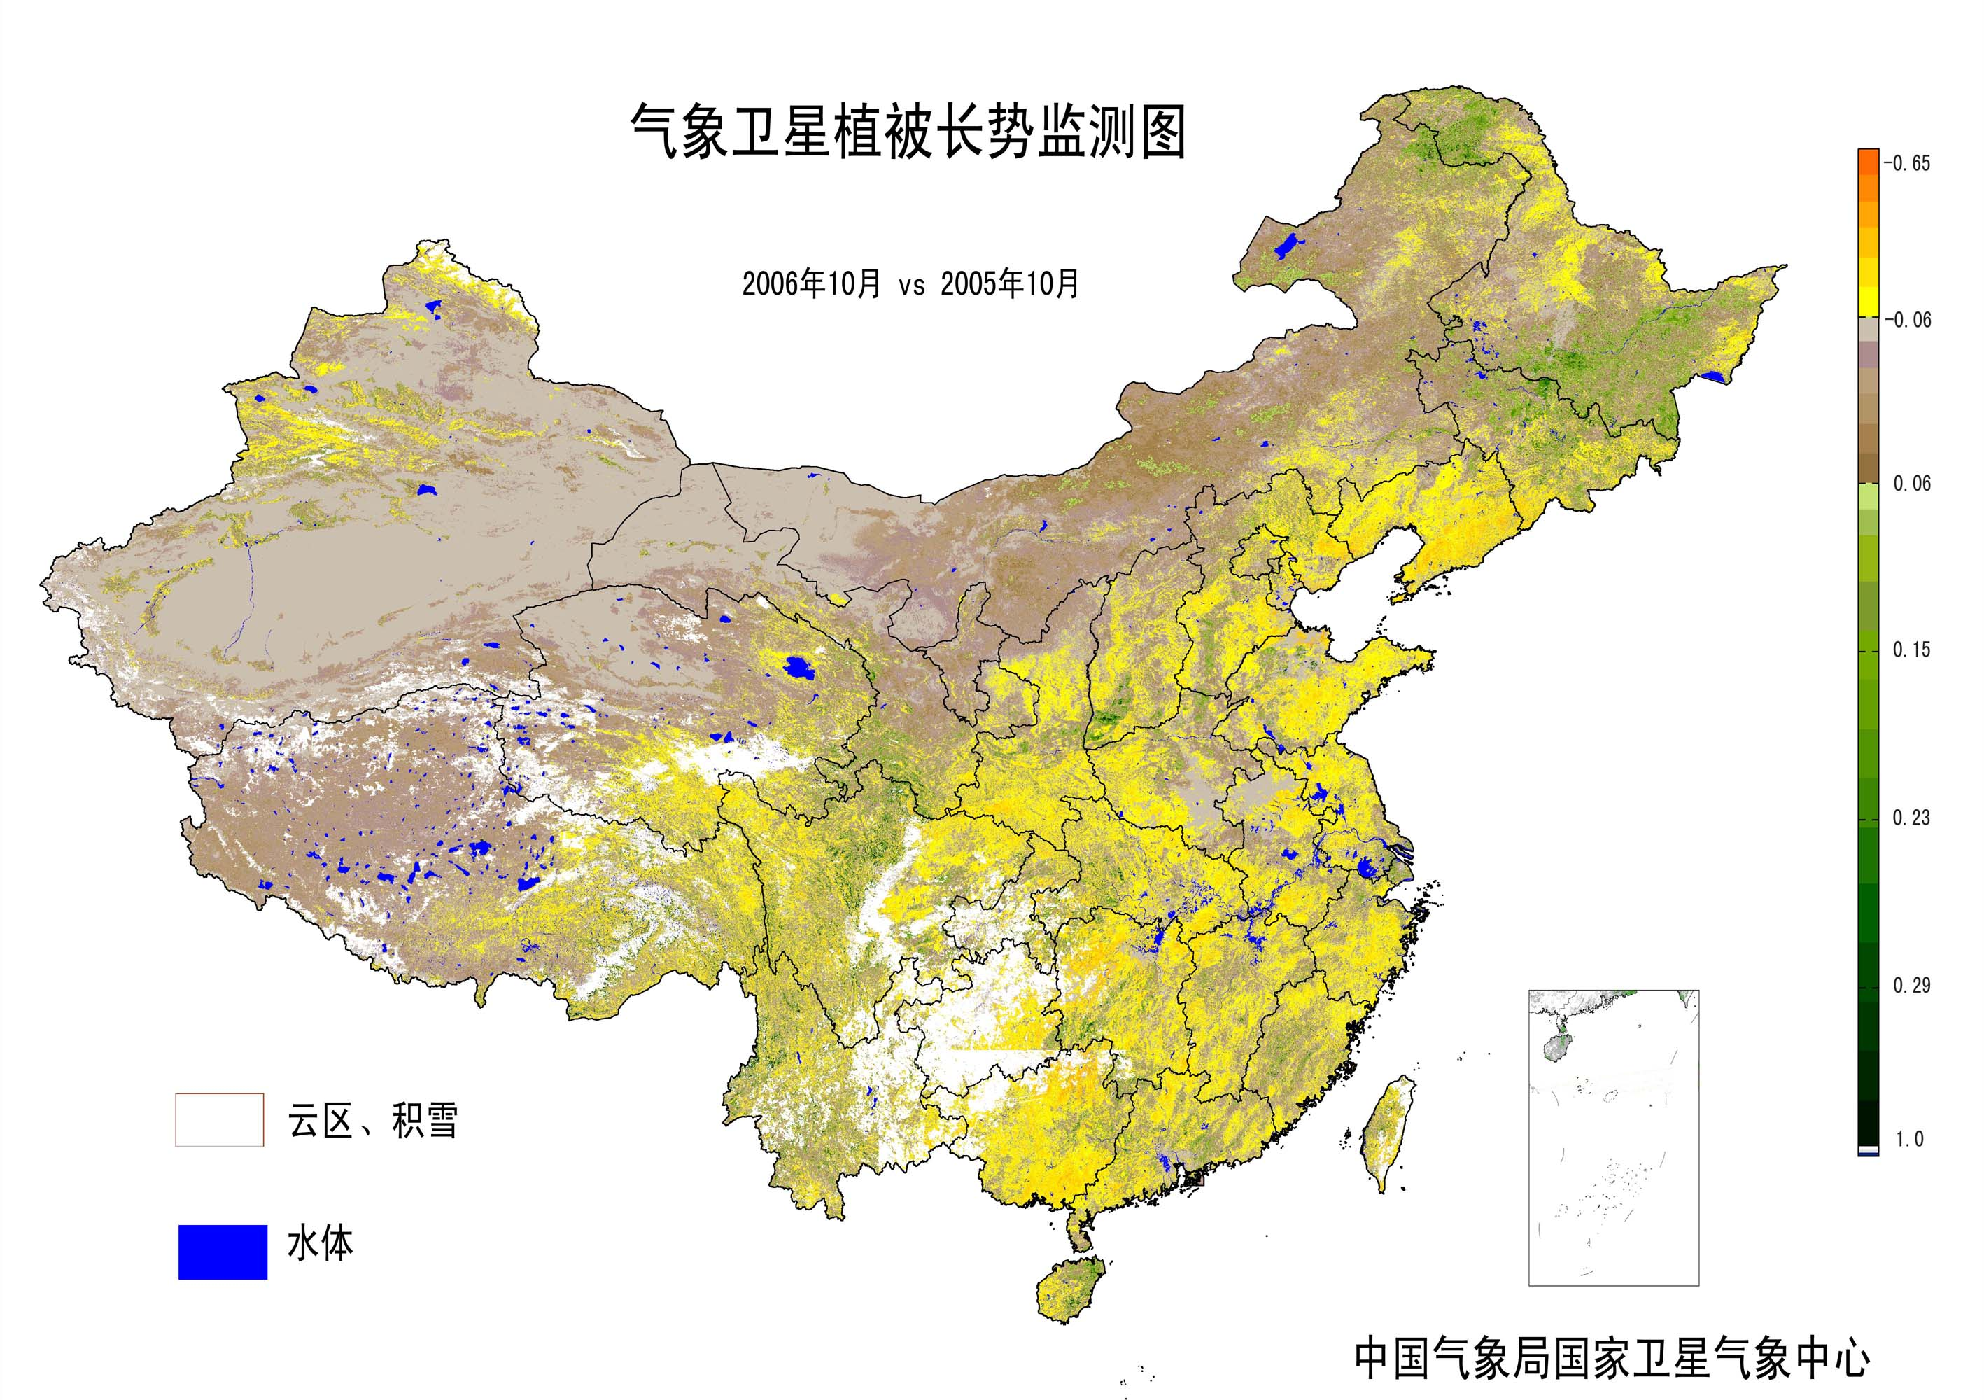

图11 2006年10月与2005年10月气象卫星植被长势监测对比
3. 气候对水资源影响
10月，华北、黄淮、江淮、江汉、江南大部、华南大部、西北东北部等地降水偏少，气温偏高，部分地区旱情较重，导致库塘蓄水不足，江河水位持续偏低。10月底，河南全省116座大、中型水库总蓄水量为43.6亿立方米，比去年同期减少11.02亿立方米。湖北省10月底长江水位接近常年冬季枯水位，给沿江涵闸自流灌溉带来影响；汉江襄樊段水位持续下降并多次刷新历史最低水位记录；全省库塘蓄水113.95亿立方米，其中有效蓄水仅72.59立方米，比历史同期少11.54亿立方米。10月中旬，广西全区水库有效蓄水量减少到50.8亿立方米，仅占有效库容的51%。海南省10月降水资源量为37.4亿立方米，比9月减少33.66亿立方米（47%），较常年同期偏少55.62亿立方米（60%），属枯水月份。
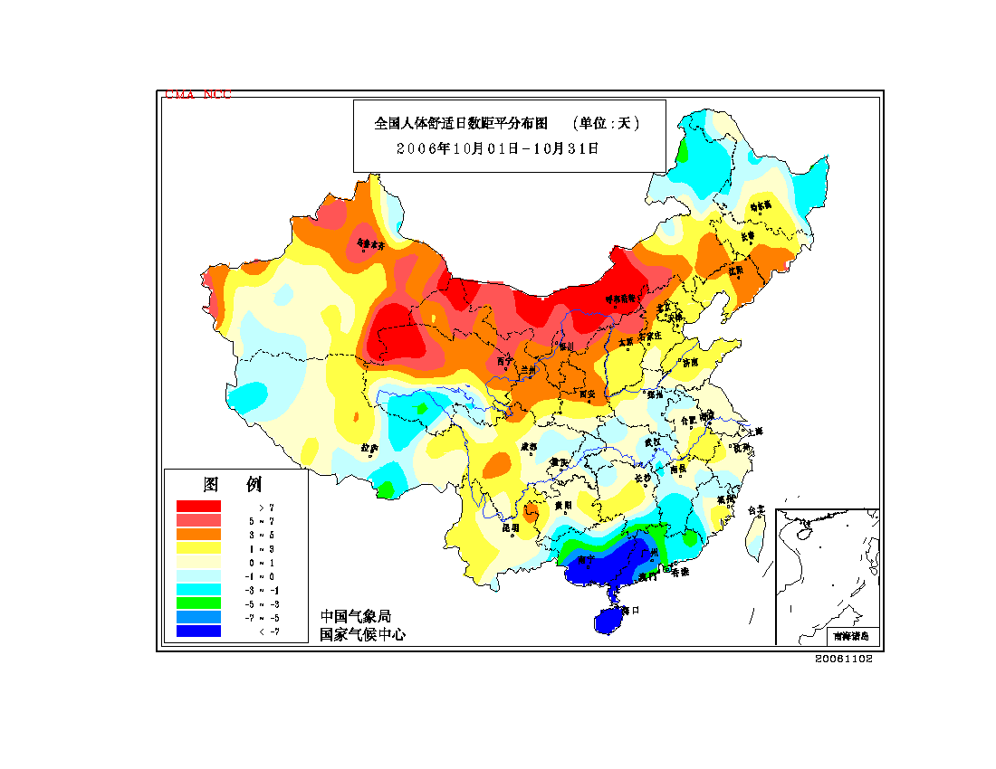
4. 气候对人体健康影响
10月，全国大部分地区人体舒适日数较常年同期偏多或接近常年同期，其中，东北东南部、华北西北部、西北大部及内蒙古中西部等地偏多3～7天；广西南部、广东西部、海南等地偏少5～10天，局地偏少10天以上（图12）。
图12 2006年10月全国人体舒适日数距平分布图（天）
海南海口和三亚两市月内气温明显偏高，阳光强烈，不利户外工作和活动，两地均为炎热不舒适等级，人体健康易受影响。国庆长假前期，我国大部地区天气晴朗，气温偏高。晴热天气使病毒细菌繁殖加快，食物易变质，容易引起急性胃肠炎，湖北武汉各家医院接诊的腹泻患者比平日多了近3成。
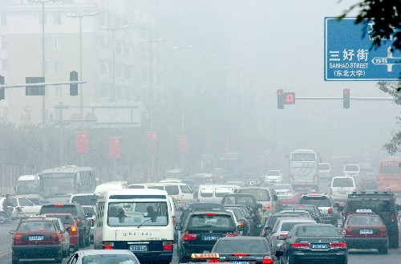
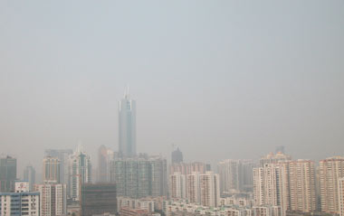
10月中下旬，广东局部地区特别是珠江三角洲出现了长时间的轻雾和灰霾天气（图13）。灰霾笼罩导致呼吸道感染和心血管疾病高发，广州各大医院呼吸科、心血管科人满为患。有不少人因胸闷、咳嗽、过敏性鼻炎、哮喘等呼吸道疾病到医院就诊，肺部感染性疾病比上季增加了20%左右。
5. 气候对交通影响
图14 2006年10月4日，辽宁沈阳街头被浓雾笼罩（摘自新华网）
图13 灰霾笼罩下的广州城（摘自新华网）
10月，我国中东部地区频繁出现的大雾天气给部分地区的航运和公路运输带来很大影响。
1日凌晨，京珠高速公路新郑段突发大雾，引发30多辆车追尾，1人死亡，17人受伤。
4日早晨，辽宁大部和沿海地区、吉林东部以及黑龙江南部的部分地区出现大雾天气（图14）。其中吉林东南部地区的能见度只有200～400米。大雾迫使辽宁境内多条高速公路封闭，京沈高速公路部分路段发生多起交通事故，1人死亡；沈阳桃仙国际机场20多架次航班延误，上千名旅客滞留。
9～10日，山东省遭大雾袭击，全省50个高速公路路口被迫关闭，济南国际机场17个航班延误。
17日早晨，大雾袭击四川成都双流机场，导致起降航班无法正常进行，机场关闭近6小时，造成356个航班延误，约1万名旅客滞留机场，这是近年来双流机场航班延误影响最严重的一次。
10～12日，江苏大部地区出现大雾，南京禄口国际机场60多架航班延误；南通地区通沙、通常汽渡先后停航7～10小时；沪宁高速公路也被迫关闭4个多小时。10月29日至11月3日，江苏再次连续数日出现大范围大雾天气，其中10月30日京沪高速公路高邮段因大雾发生50多辆汽车连环相撞的特大交通事故，造成3人死亡，50多人受伤，高速公路封闭8个多小时。

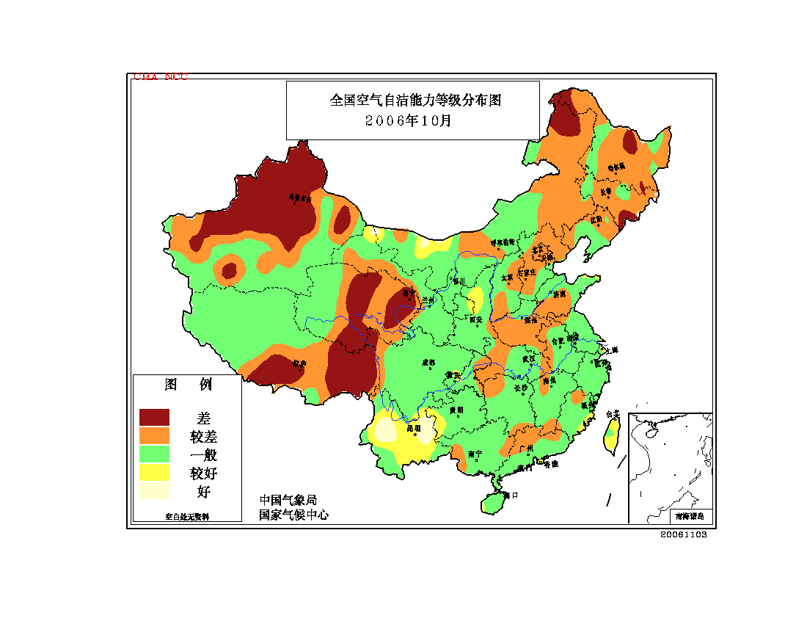
6. 大气污染潜势评价
10月空气自洁能力与常年同期相比，东北大部、华北中部、黄淮大部以及内蒙古东部、青海中东部、新疆北部、西藏东部、广东北部、湖北西部等地较差或差；云南大部、福建东部等地较好或好；全国其余大部地区接近常年（图15）。
图15 2006年10月全国空气自洁能力等级分布图

四 下月预评估

1. 10月，我国华北、黄淮、华南等地降水持续偏少，发生了较大范围的干旱。据预测，11月上述地区的降水量仍然不多，部分地区的旱情可能维持或发展，各地应继续做好抗旱保墒和森林草原的防火工作。
2．据预测，11月影响我国的冷空气势力较强，东北大部及内蒙古东部等地气温可能较常年同期明显偏低。各地要注意做好农作物保温和防风防冻工作；牧区要及时做好雪灾的防御工作；体弱人群要注意防寒保暖，预防疾病。
3. 11月份是大雾天气的多发季节，高速公路、航运部门要特别注意天气变化，确保交通运输安全。

国家气候中心气候影响评估室
2006年10月全国主要和极端天气气候事件示意图

